ВСЕРОССИЙСКАЯ ОЛИМПИАДА ШКОЛЬНИКОВ ПО РУССКОМУ ЯЗЫКУ ШКОЛЬНЫЙ ЭТАП
Код участника
2026–2027 учебный год

Бланк заданий 10–11 класс

№ задания | 1 | 2 | 3 | 4 | 5 | 6 | 7 | 8 | 9 | 10 | Всего
Максимальные баллы

Задание 1
Сравните произношение в разговорной речи обращений типа Петь! (к Пете), Том!(к Томе), Кость! (к Косте) с произношением слов “петь, том, кость”. В чём фонетические ( звуковые) отличия между ними?

Ответ:

Задание 2
Возможны ли в словах русского языка такие сочетания: ДВЗД, НДСП, НДШТ, РТПЛ, ХРПР
? В случае утвердительного ответа приведите пример слова с таким сочетанием.

Ответ :

Задание 3
Прочитайте предложенные слова, словосочетания и предложения. Одинаковой ли
морфемой (частью морфемы) является выделенная часть слов в каждой паре примеров? Дайте аргументированный ответ.
- Вы смотрите этот сериал? – Смотрите на доску!;
- вороний крик – вечерний свет;
- идите – идемте.

Ответ:

Задание 4
Даны слова с одинаковым значением на языках A, B и С. Известно, что два языка имеют общее происхождение, третий не родственен им. Какие языки являются родственными ? Запишите своё рассуждение.

A | B | C | Перевод:
daķiķa | dakika | daka | минута
ra’s | kichwa | roš | голова
daftar | daftari | maxberet | тетрадь
šams | jua | šemeš | солнце
nafs | moyo | nefeš | душа
habar | habari | xadaša | известие
riğl | mguu | regel | нога
wizāra  Ответ: | wizara | misrad | министерство

Задание 5
В “Евгении Онегине” А.С. Пушкина есть такие строки:
Автомедоны наши бойки, Неутомимы наши тройки,
И вёрсты, теша праздный взор, В глазах мелькают как забор.
- О каких “вёрстах” идет речь?
- Что такое или кто такие автомедоны? Что позволяет нам придать этому слову то или иное значение ? Запишите значение и объяснение.

Ответ:

Задание 6
В стихотворении Владимира Высоцкого «Диалог у телевизора» есть такие строки:
Тут за день так накувыркаешься, Придёшь домой – там ты сидишь.
Объясните различия в грамматических значениях форм 2-го лица единственного числа придёшь и сидишь.

Ответ:

Задание 7
Прочитайте отрывок из текста, записанного в одной из поморских деревень:

Вот ночь-та бала дак. Принесло дак на берег-от, да к самому бережку уж. Мы утром встали – погодушка ночью-ту была – а утром встали, а рёву-ту дак! Трубы-ти отворили, а рёву-ту росполно у тюленя-та. И робяты-ти у нас побежали, глянь-ко-ся промышлеть-то. Убили два зверя-та – как раз голодно время-то было. «Вот беда-та, – я говорю, – Игнашка, унесёт ведь нас! Как вода пойдёт в низ-от, дак унесёт!» Дак тут жонки до сих пор Бога молят – старух-то всех провёл. Потом уносило в тот день-от много людей-то. Дак море-то – лёд-от несёт, а потом отсланиват его от берегу-ту опять. В море не спустишься в воду-ту: лёд-от толстой, дак а вода. Унесло лёд-от от берегу-ту. Вот это морянкой-то и зовём, северной-от ветер.
- Определите по этому тексту принцип, в соответствии с которым употребляется с существительными в данном говоре та или иная форма частицы «-то».

- С какой частицей будут употребляться в этом говоре словоформы дедушка, сирота, временем, водой?

Ответ:

Задание 8
Корней Иванович Чуковский, известный советский писатель и публицист, долго не мог примириться с формой я пошёл вместо я ухожу.
Например:
– Фёдор Ильич! Я пошёл! До свидания!

Используя знание грамматики, объясните причину его возмущения.

Ответ:

Задание 9
Устная разговорная речь на письме не всегда может быть передана однозначно. Например, предложение На тебе пальто! может иметь три варианта прочтения.
- Объясните, почему возникает такая неоднозначность. Укажите эти варианты и их смысловые различия.

- Какие расхождения в морфологической характеристике слов, составляющих это предложение, возникают при разном прочтении?
- При каком варианте прочтения предложение можно рассматривать как двусоставное? Аргументируйте свой ответ.

Ответ:

Задание 10
Ниже приводятся предложения и несколько рисунков, именуемых графами: I.
- Дорогой подарок моему другу из Парижа потерялся.
- Я увидел в городском саду маленькую девочку.
- Сильный человек легко поднимет этот груз.
- Он поместит эту статью в нашем журнале.
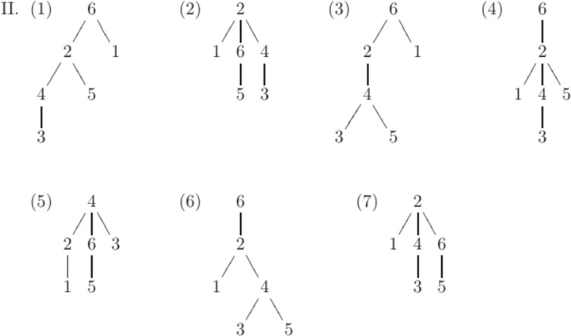

- Проанализируйте структуру предложений и схем. Выявив
закономерности,связывающие определённые графы и предложения, распределите графы между предложениями так, чтобы каждый граф соответствовал ровно одному

предложению и каждому предложению соответствовал хотя бы один граф.

- Укажите. какие это закономерности

Ответ:

